ПРАВОСЛАВИЕ – ДУХОВНАЯ МОЩЬ РОССИИ.

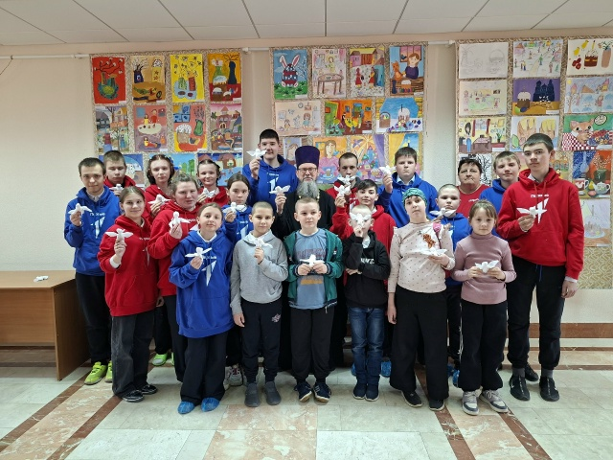
20 апреля в библиотеке храма в честь святителя Николая Чудотворца ребята из команды «Движение Первых» Петропавловской школы- интерната провели мероприятие «Героями сильна Россия».
С приветственным словом перед участниками выступил социальный координатор Государственного фонда «Защитники Отечества» Вершинин Александр Андреевич.
Благочинный района иерей Николай отметил важность поддержки наших бойцов, которые находятся на передовой.
Участники команды «Движения Первых» провели мастер- класс по изготовлению сувениров «Ангелы для бойцов», которые вместе с посылками, собранными совместно с прихожанами храма, отправили участникам специальной военной операции

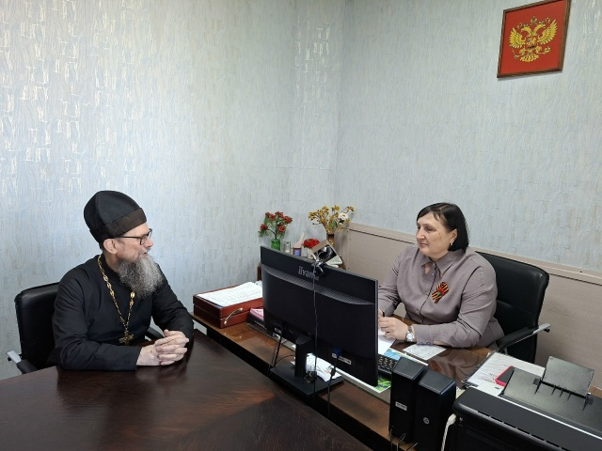
22 апреля 2026 года в Комитете образования Администрации Муромцевского района Омской области, прошла рабочая встреча председателя Комитета Ольги Петровны Голубевой с благочинным района иереем Николаем Устинским.
Были рассмотрены вопросы сотрудничества общеобразовательных школ и приходов Муромцевского района на 2026 год, а также обсуждались результаты выбора модуля «Основы православной культуры» в 2026-27 учебном году.

ПРАВОСЛАВНЫЙ КАЛЕНДАРЬ НА МАЙ 2026: КАКИЕ ПРАЗДНИКИ ЖДУТ ВЕРУЮЩИХ
Май 2026 года отмечен яркими событиями православного календаря. Рассказываем о главных праздниках, которые предстоит отметить верующим.
В мае 2026 года православных ждут не только праздники, но и дни особого поминовения усопших – Троицкая родительская суббота, а также поминовение воинов 9 мая. Рассказываем, какие ещё даты важны для верующих в этом месяце.
1 мая православная церковь вспоминает преподобного Иоанна Солунского (Фессалоникийского) – проповедника христианства, жившего на рубеже VIII–IX веков, ученика преподобного Григория Декаполита. Также в этот день совершается почитание чудотворной Максимовской иконы Божией Матери Одигитрия (1299 год).
2 мая православные христиане вспоминают блаженную Матрону Московскую – святую, известную своей молитвенной помощью и духовным утешением. К ней обращаются с молитвами о даровании детей, исцелении недугов, помощи в семейных делах. Во многих храмах пройдут особые богослужения и молебны.
6 мая – день памяти великомученика Георгия Победоносца, особо почитаемого святого в православной традиции как покровителя воинства и заступника Москвы. Святой был обезглавлен в 303 году по приказу императора Диоклетиана после продолжительных истязаний. В этот день православные вспоминают стойкость святого в исповедании веры.
9 мая Церковь совершает поминовение усопших воинов, молитвенно вспоминая всех погибших в годы Великой Отечественной войны. Также в этот день – память священномученика Василия Амасийского и святителя Стефана, епископа Пермского.
21 мая – Вознесение Господне, один из двунадесятых праздников. Он отмечается на 40-й день после Пасхи и всегда приходится на четверг. В этот день верующие вспоминают восхождение Иисуса Христа на небо после Воскресения. По евангельскому преданию, Спаситель в течение сорока дней являлся ученикам, укрепляя их в вере, а затем на горе Елеон поднялся на небеса, скрывшись в облаке.
В храмах проходят торжественные богослужения, завершающие пасхальный период. В этот день принято подавать милостыню и помогать нуждающимся – считается, что Христос может являться людям в образе странника или нищего. Пост в этот день отсутствует.
22 мая – день памяти пророка Исаии. Он жил примерно за 750 лет до Рождества Христова, был выходцем из знатной еврейской священнической семьи. По преданию, когда во время осады Иерусалима осаждённые изнемогали от жажды, Исаия своей молитвой извёл из-под горы Сион источник воды, названный Силоам («посланный от Бога»).
Также в этот день – перенесение мощей святителя Николая Чудотворца из Мир Ликийских в итальянский город Бари.
30 мая – Троицкая родительская суббота, день особого поминовения усопших перед праздником Святой Троицы. В этот день верующие посещают кладбища, молятся об упокоении душ усопших родственников.
31 мая – День Святой Троицы (Пятидесятница), 50-й день после Пасхи. Праздник посвящён сошествию Святого Духа на апостолов и считается днём рождения Церкви Христовой. Согласно книге Деяний, апостолы заговорили на разных языках и отправились проповедовать Евангелие во все уголки мира.
В храмах пройдут торжественные богослужения с особыми коленопреклонёнными молитвами. Дома и церкви по традиции украшают зеленью – особенно берёзовыми ветвями. Также в этот день совершается память святых отцов семи Вселенских Соборов.

Привычное для многих россиян пожелание «земля пухом» ушедшему из жизни человеку не только не имеет смысла с точки зрения православия, но и уходит корнями в языческие и даже враждебные традиции.

Об этом рассказал настоятель храма Воскресения Христова в селе Воскресенка Максим Портнов.
Священник пояснил, что исторически это выражение не было добрым. Оно использовалось древними римлянами как проклятие в адрес врагов. В полной версии фраза звучала зловеще: "Пусть земля будет тебе пухом, собаки придут и выроют твои кости". Таким образом, изначально это было пожелание, чтобы тело оставалось неглубоко и стало добычей животных.
С позиции православной веры это пожелание и вовсе лишено смысла. Для спасения души неважно, в какой земле и в каком состоянии лежит тело усопшего. "Умершему всё равно, где лежит его тело, сухо или сыро в могиле, тепло или холодно", - подчеркнул священник.
В православии главное внимание уделяется душе человека. Поэтому единственно верным пожеланием для христианина является "Царствия Небесного". Это фраза выражает надежду на милость Божию и вечную жизнь.

Языческие пережитки
Фраза "земля пухом" часто соседствует с другими ритуалами, которые Русская православная церковь считает пережитками язычества. Среди них:
обычай ставить на могилу рюмку водки "для покойного";
оставлять еду на надгробье, накрывая символический ужин;
рассыпать зерно для птиц, пытаясь "накормить" душу.
Народное сознание пытается задобрить умершего, представить его продолжающим жить в ином мире в почти земных условиях - отсюда и пожелания пуховой "перины" из земли.
Церковь же призывает сосредоточиться не на теле, которое предается земле до всеобщего воскресения, а на душе. Она нуждается не в земных дарах, а в молитве и милости Божией.

На все святая ВОЛЯ БОЖИЯ.
Поступать по воле Божьей очень важно для верующего человека. Каждый человек хотел бы поступать по воле Божьей, а не по своей. Но...
Я осуждаю свою соседку по лестничной клетке. Это не женщина, а исчадие ада. Я осуждаю её. И знаю, что тем самым я грешу. Я поступаю по воле Божьей или нет?
Я понимаю, что нельзя обманывать. Но я обманываю, потому что, тем самым, отстаиваю свои интересы. Так хочу я поступить по воле Божьей или нет?
Я прекрасно понимаю волю Бога, но почему-то всё делаю вопреки ей — в делах, в словах, не говоря уже о мыслях. Потому что мои мысли никто не видит. Но я, как верующий человек, знаю, что мысли свои надо содержать в чистоте. А что, в действительности, происходит в моей голове?
Оказывается, мы знаем волю Божью. Но почему-то не хотим ей следовать. О, если бы мы только начали поступать по воле Божьей там, где не возникает никаких сомнений. Если бы мы начали поступать там, где отчётливо видно, то постепенно мы начали бы видеть ещё дальше.
Наше духовное зрение ещё больше бы очистилось. И тогда мы начали бы поступать по воле Божьей и там, где сейчас испытываем существенные сомнения и растерянность.
Христос сказал:
«Верный в малом и во многом верен, а неверный в малом неверен и во многом».
Мы неверны. Мы постоянно неверны. Мы обманываем, мы лицемерим, мы завидуем... Мы постоянно неверны в том, в чём абсолютно точно знаем, как надо поступать. Отсюда и проистекает наша слепота. Это, во-первых.
Во-вторых, допустим, что мой разум уверен, что вот так будет поступить правильно, что так будет по воле Божьей. И моя совесть тоже вторит: «Да, так будет правильно».
Когда мой разум и моя совесть находятся в согласии друг с другом, вот именно так и надо поступать. Воля Божья совершается именно тогда, когда я честен и искренен с самим собой. Совесть и разум при пересечении дают точку правильного выбора.
Правильно — это когда есть понимание, что правильно, и нет никаких самооправданий. Вот это и есть воля Божья. И даже если я выберу неверный путь, то Бог исправит. Поэтому беспокоиться не надо.
В-третьих, неверно бы было считать, что если на вашем пути возникают какие-то препятствия, то это означает, что воля Бога отсутсвует.
Один из великих святых шестого столетия Варсонофий Великий сказал:
«Старайтесь познавать волю Божию из внешних обстоятельств».
Когда обстоятельства сигналят мне, что это правильно, и что это нужно не только мне, но и другим людям, это означает, что нужно идти вперёд, невзирая на препятствия. Нужно преодолевать препятствия.
Случается и так, что упираешься в стену и действовать далее просто невозможно. Вот тут надо остановиться. Потому что на стенку лезть не имеет смысла.
Таким образом, нужно стараться понять волю Божью из внешних обстоятельств, в которых мы в данный момент находимся.
Кроме того, нам всем очень важно помнить, что с христианской точки зрения, ничего случайного в нашей жизни не бывает. Всё происходит закономерно. Согласно духовным законам.
Основной причиной того или иного результата наших действий является наше духовное состояние. Если повреждён компас, то велика вероятность, что путник собьётся с пути. И прибудешь совсем не туда, куда хотел изначально.
Когда в нашей жизни происходит что-то недоброе, мы всегда ищем виновных. У нас всегда кто-то виноват: меня кто-то сглазил, меня кто-то заколдовал, меня кто-то оклеветал, меня кто-то подставил... Мы забываем, что ничего случайного не бывает. Что мы достойное по делам своим получаем.
Всё, что происходит в этом мире — это есть воля Божья, которая совершается в полном соответствии с духовным состоянием, как отдельного человека, так и всего общества в целом.
Раньше, когда происходили какие-то тяжёлые события, нашествия, эпидемии, люди говорили: «Нагрешили мы. Надо каяться!»
Вот такая была народная интуиция, а, вернее, народный разум.
(Алексей Ильич Осипов, учёный-богослов.)
Можешь помочь человеку - помоги, не можешь помочь - помолись, Не умеешь молиться - подумай о человеке хорошо! И это уже будет помощь, потому что светлые мысли - это тоже оружие..."
"Наберись смелости, если хочешь что-то изменить. Наберись терпения, если что-то изменить невозможно. И будь мудрым, чтобы знать, когда нужна смелость, а когда - терпение".
Хоть заработайся, а урожай - от Бога.
Выпуск подготовила прихожанка Любовь Тамбовцева

